ENERO, FEBRERO Y MARZO 2017
INFORME TRIMESTRAL
LAURA ELENA MARTINEZ RUVALCABA
regidora presidente de la comisiÓn edilicia DE HACIENDA PÚBLICA Y PATRIMONIO MUNICIPAL

INICIATIVAS Y DICTAMENES PRESENTADOS ANTE EL PLENO COMO REGIDORA PRESIDENTE DE LA COMSION DE HACIENDA PUBLICA Y PATRIMONIO MUNICIPAL
26 DE ENERO DE 2017 | SESION ORDINARIA NO. 13. DICTAMEN QUE PROPONE AUTORIZACIÓN PARA MODIFICAR Y ADICIONAR LA LEY DE INGRESOS DEL MUNICIPIO DE ZAPOTLÁN EL GRANDE, JALISCO PARA EL EJERCICIO FISCAL 2017.
26 DE ENERO DE 2017 | SESION ORDINARIA NO. 13 DICTAMEN QUE PROPONE AUTORIZACION PARA SOLICITAR A LA SECRETARIA DE PLANEACION Y FINANZAS EFECTUÉ DESCUENTO MENSUAL SOBRE LAS PARTICIPACIONES QUE CORREPONDEN AL MUNICIPIO, PARA RESERVA DEL PAGO DE AGUINALDO 2017.
20 DE FEBRERO DE 2017 | SESION ORDINARIA NO. 14 DICTAMEN QUE PROPONE AUTORIZACIÓN, PARA REGULARIZAR ENAJENACIÓN APROBADA EN LA SESION DE AYUNTAMIENTO NO. 18 DE FECHA 02 DE AGOSTO DE 2004, RESPECTO A LA FRACCIÓN 2 DEL BIEN INMUEBLE DE PROPIEDAD MUNICIPAL, UBICADO EN EL POLÍGPONO C-4 QUE CORRESPONDE AL LOTE 52 DE LA CALLE SAN ALEJANDRO, MEDIANTE LA REPOSICIÓN DEL PROCEDIMIENTO QUE MARCA EL ARTÍCULO 88 DE LA LEY DE GOBIERNO Y LA ADMINISTRACIÓN PÚBLICA MUNICIPAL.
20 DE FEBRERO DE 2017 | SESION ORDINARIA NO. 14 DICTAMEN QUE PROPONE AUTORIZACIÓN PARA LA SUSCRIPCIÓN DE CONVENIO DE FINIQUITO ENTRE EL MUNICIPIO DE ZAPOTLÁN EL GRANDE, JALISCO Y LA PERSONA JURÍDICA TERY JAP S.A. DE C. V. ASÍ COMO LA DESINCORPORACIÓN Y BAJA DEEL INVENTARIO DE BIENES MUEBLES.
20 DE FEBRERO DE 2017 | SESION ORDINARIA NO. 14 DICTAMEN QUE PROPONE AUTORIZACION PARA DAR DE ALTA VEHÍCULOS DE PROPIEDAD MUNICIPAL, QUE FUERON REPARADOS.
28 DE FEBRERO DE 2017 | SESION EXTRAORDINARIA NO. 29. DICTAMEN QUE PROPONE AUTORIZACIÓN PARA LA CONCESIÓN DE LA PRESTACIÓN DEL SERVICIO PÚBLICO DE RECOLECCIÓN, TRASLADO, TRATAMIENTO Y DISPOSICIÓN FINAL DE RESIDUOS DE LA TOTALIDAD DEL MUNICIPIO DE ZAPOTLÁN EL GRANDE, JALISCO, INCLUIDA LA OPERACIÓN MANTENIMIENTO Y ADMINISTRACIÓN DEL ACTUAL RELLENO SANITARIO, ASÍ COMO LA DISPOSICIÓN FINAL DE LOS RESIDUOS SÓLIDOS URBANOS DOMICILIARIOS MUNICIPALES NO PELIGROSOS Y DE MANEJO ESPECIAL.
27 DE MARZO DE 2017 | SESION EXTRAORDINARIA NO. 31 DICTAMEN QUE PROPONE AUTORIZACIÓN PARA EL OTORGAMIENTO EN COMODATO DE UN INMUEBLE DE PROPIEDAD MUNICIPAL PARA EL DESARROLLO DEL CENTRO DE INNOVACIÓN AGROPECUARIA.

SESION ORDINARIA NO. 14
SESION EXTRAORDINARIA NO. 29
SESION EXTRAORDINARIA NO. 31.

ASISTENCIA A LAS SESIONES ORDINARIAS, EXTRAORDINARIAS Y SOLEMNES DEL AYUNTAMIENTO
26 DE ENERO DE 2017 | SESION ORDINARIA NO. 13
27 DE ENERO DE 2017 | SESION SOLEMNE NO. 08
20 DE FEBRERO DE 2017 | SESIÓN ORDINARIA NO. 14
28 DE FEBRERO DE 2017 | SESION EXTRAORDINARIA NO. 29
27 DE MARZO DE 2017 | SESION EXTRAORDINARIA NO. 30
27 DE MARZO DE 2017 | SESION EXTRAORDINARIA NO. 31

SESION ORDINARIA NO. 13. 26 DE ENERO DE 2017
SESION SOLEMNE NO. 08. 27 DE ENERO 2017.

SESION EXTRAORDINARIA NO. 29. 28 DE FEBRERO DE 2017.

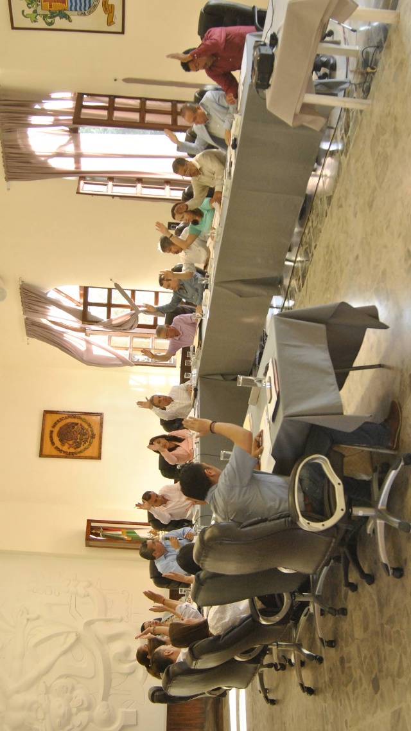
SESION EXTRAORDINARIA NO. 30 Y NO. 31. 27 DE MARZO DE 2017

SESIONES DE LA COMISIÓN EDILICIA PERMANENTE DE HACIENDA PÚBLICA Y PATRIMONIO MUNICIPAL
24 DE ENERO DE 2017 | SESION EXTRAORDINARIA.  ANALISIS Y EN SU CASO APROBACIÓN PARA MODIFICAR Y ADICIONAR LA LEY DE INGRESOS DEL MUNICIPIO DE ZAPOTLÁN EL GRANDE, JALISCO PARA EL EJERCICIO FISCAL 2017.  ANALISIS Y EN SU CASO APROBACIÓN PARA SOLICITAR A LA SECRETARIA DE PLANEACION Y FINANZAS EFECTUÉ DESCUENTO MENSUAL SOBRE LAS PARTICIPACIONES QUE CORREPONDEN AL MUNICIPIO, PARA RESERVA DEL PAGO DE AGUINALDO 2017.
07 DE FEBRERO DE 2017 | SESION ORDINARIA.  ANÁLISIS, REVISIÓN Y EN SU CASO APROBACIÓN DE LA REPOSICIÓN DEL PROCEDIMIENTO QUE MARCA EL ARTÍCULO 88 DE LA LEY DE GOBIERNO Y LA ADMINISTRACIÓN PUBLICA MUNICIPAL PARA OTORGAR ESCRITURACIÓN DE LA VENTA A FAVOR DE LA EMPRESA ALQUILADORA DE CASAS S.A. DE C.V.  ANALISIS Y EN SU CASO APROBACIÓN PARA QUE SE SUSCRIBA CONVENIO DE FINIQUITO ENTRE EL AYUNTAMIENTO Y LA EMPRESA TERY JAP S.A. DE C.V.
27 DE FEBRERO DE 2017 | SESIÓN EXTRAORDINARIA.  ANALISIS PARA LA DICTAMINACIÓN PARA LA SUSCRIPCIÓN DE CONVENIO CON LA EMPRESA SCRAPS TRADING AND RECYCLING, S.A. DE C.V.
23 DE MARZO DE 2017 | SESIÓN EXTRAORDINARIA.  ANALISIS Y DICTAMINACIÓN DE LA DONACION DEL TERRENO PROPIEDAD MUNICIPAL PARA EL CODE JALISCO.  ANALISIS Y DICTAMINACION PARA ENTREGAR EN COMODATO TERRENO PROPIEDAD MUNICIPAL PARA CENTRO DE INOVACION AGROPECUARIA.
30 DE MARZO DE 2017 | SESION ORDINARIA.  ANALISIS, REVISIÓN Y EN SU CASO APROBACION DE LA SOLICITUD DE COMODATO QUE HACE EL DIF, RESPECTO DEL INMUEBLE DE PROPIEDAD MUNICIPAL CONOCIDO COMO “CENTRO COMUNITARIO LOMAS DE ZAPOTLÁN”  ANALISIS Y EN SU CASO APROBACIÓN DE LA SOLICITUD DE LA HACIENDA MUNICIPAL PARA LA MODIFICACIÓN DEL PRESUPUESTO DE EGRESOS.  ANALISIS DE LA SOLICITUD DE BAJAS DE VEHICULOS CONSIDERADOS COMO CHATARRA QUE HACE LA JEFATURA DE PATRIMONIO MUNICIPAL.  PUNTO INFORMATIVO SOBRE OFICIOS DEL CONGRESO DEL ESTADO DE JALISCO, TURNADOS POR LA SINDICATURA.

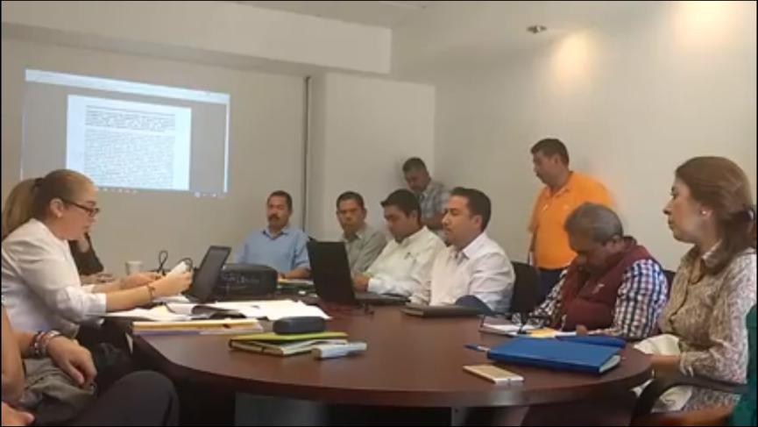
SESION EXTRAORDINARIA, 27 DE FEBRERO DE 2017.
SESION EXTRAORDINARIA, 23 DE MARZO DE 2017.

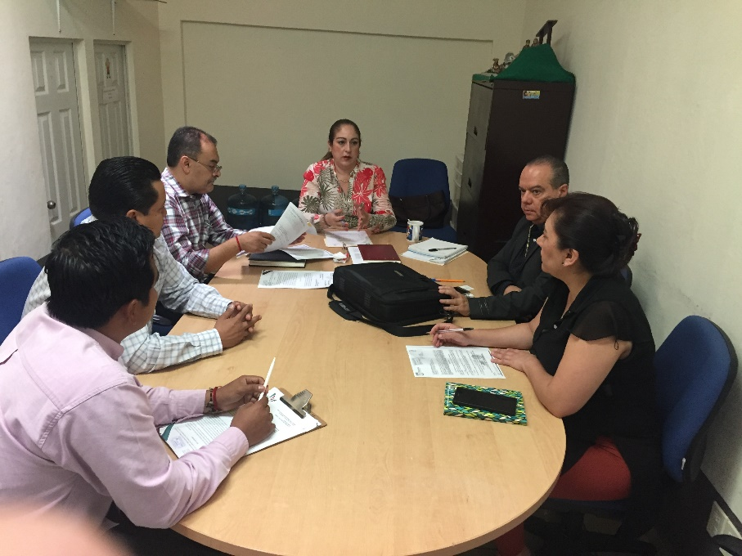
SESION ORDINARIA. 30 DE MARZO DE 2017.
SESION DE CONSEJO DE ADMINISTRACIÓN DEL ORGANISMO PUBLICO DESCENTRALIZADO SISTEMA DE AGUA POTABLE DE ZAPOTLÁN, MIEMBRO DEL CONSEJO
20 DE FEBRERO DE 2017 | TOMA DE PROTESTA COMO MIEMBRO DEL CONSEJO DE ADMINISTRACIÓN DEL O.P.D. SAPAZA DENTRO DE LA SESIÓN ORDINARIA DE AYUNTAMIENTO NO. 14.
21 DE MARZO DE 2017 | PRIMERA SESION ORDINARIA DEL AÑO 2017.  ASUNTOS: MODIFICACIÓN Y CIERRE DE PRESUPUESTOS 2016, BAJA DE EQUIPO Y MOBILIARIO, SOLICITUD Y APROBACION DE CANCELACION DE CUENTAS DEL PADRÓN DE USUARISO DEL SISTEMA COMERCIAL DEL ORGANISMO, CONVENIO DE COLABORACION ENTRE SAPAZA Y AYUNTAMIENTO DE ZAPOTLÁN EL GRANDE.

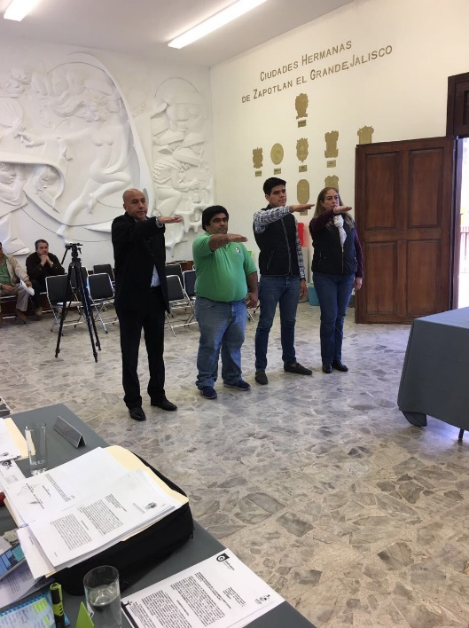
TOMA DE PROTESTA COMO MIEMBRO DEL CONSEJO DE ADMINISTRACIÓN DEL O.P.D. SAPAZA. 20 DE FEBRERO DE 2017.
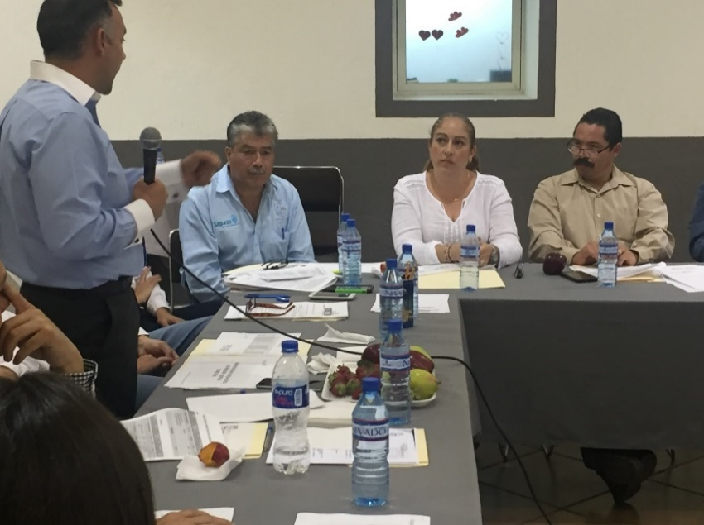
PRIMERA SESION ORDINARIA 21 DE MARZO DE 2017.
SESION DE JUNTA DE GOBIERNO DEL OPD ESTACIONOMETROS, MIEMBRO DE LA JUNTA
23 DE MARZO DE 2017 | PRIMERA SESION ORDINARIA DEL AÑO 2017.  ASUNTOS: INFORME DE INGRESOS Y EGRESOS 2016, INFORME DE OBLIGACIONES CON LA SUDITORIA SUPERIOR DEL ESTADO Y CONGRESO DEL ESTADO.

SESIONES DE COMISION COMO INTEGRANTE DE LA COMISIÓN EDILICIA TRANSITORIA PARA LA REVISIÓN DE JUICIOS Y TEMAS LABORALES Y ADMINISTRATIVOS EN QUE EL AYUNTAMIENTO DE ZAPOTLÁN EL GRANDE JALISCO ES PARTE DEMANDADA.
01 DE FEBRERO DE 2017 | SESIÓN ORDINARIA. ANALISIS Y FIRMA DEL PROGRAMA DE TRABAJO DE LA COMISION, EN CUMPLIMIENTO CON LA LEY DE TRANSPARENCIA Y ACCESO A LA INFORMACION PUBLICA DEL ESTADO DE JALISCO Y SUS MUNICIPIOS.

SESION DE COMISION COMO INTEGRANTE DE LA COMISION EDILICIA PERMANENTE DE TRANSITO Y PROTECCION CIVIL.
23 DE FEBRERO DE 2017 | QUINTA SESION ORDINARIA. ANÁLISIS DE DOS TURNOS A COMISIONES DE LA SESION ORDINARIA DE AYUNTAMIENTO NO. 13

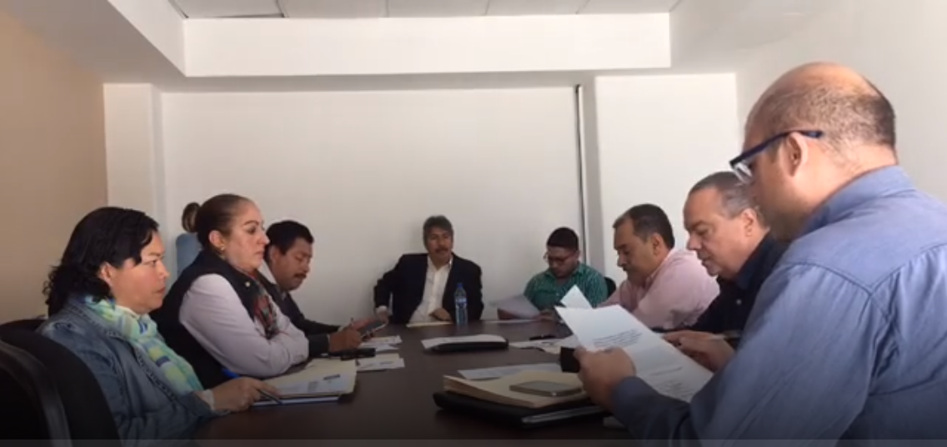
QUINTA SESION ORDINARIA, 23 DE FEBRERO DE 2017

SESION DE COMISION COMO INTEGRANTE DE LA COMISION EDILICIA PERMANENTE DE DESARROLLO ECONÓMICO Y TURISTICO
14 DE FEBRERO DE 2017 | SESION EXTRAORDINARIA. ANÁLISIS Y AUTORIZACIÓN PARA OTORGAR LA CATEGORIA DE GRANDES EVENTOS DE INTERÉS MUNICIPAL A LOS SIGUIENTES EVENTOS: FESTIVAL DE LA CIUDAD, FERIA DE LA CIENCIA Y TECNOLOGÍA, FESTIVAL NACIONAL DE LA BIRRIA, FESTIVAL DE LA TOSTADA, FERIA JALISCIENSE DE LA MIEL, FESTIVAL DE LA GRANADA, FESTIVAL DEL MAGUEY Y PULQUE.

SESION DE COMISION COMO INTEGRANTE DE LA COMISION EDILICIA PERMANENTE DE PARTICIPACION CIUDADANA Y VECINAL
11 DE ENERO DE 2017 | SESION ORDINARIA. REFORMA Y ADICIÓN DEL REGLAMENTO INTERIOR DEL AYUNTAMIENTO DE ZAPOTLAN EL GRANDE A FIN DE OIMPLEMENTAR LA FIGURA DE “CABILDO ABIERTO”.
23 DE FEBRERO DE 2017 | SESION ORDINARIA. TURNO HECHO A LA COMISION EN SESION ORDINARIA NO. 13, REFERENTE A LA INICIATIVA PARA CONSTRUIR UN CENTRO DEPORTIVO TRIANGULO-LA MORITA.
24 DE MARZO DE 2017 | SESION ORDINARIA. PROYECTO DE DICTAMEN QUE INSTRUYE LA IMPLEMENTACIÓN DE “CRUCE SEGURO” EN LA INTERSECCION DE MANUEL M. DIEGUEZ CON JOSE VASCONCELOS.

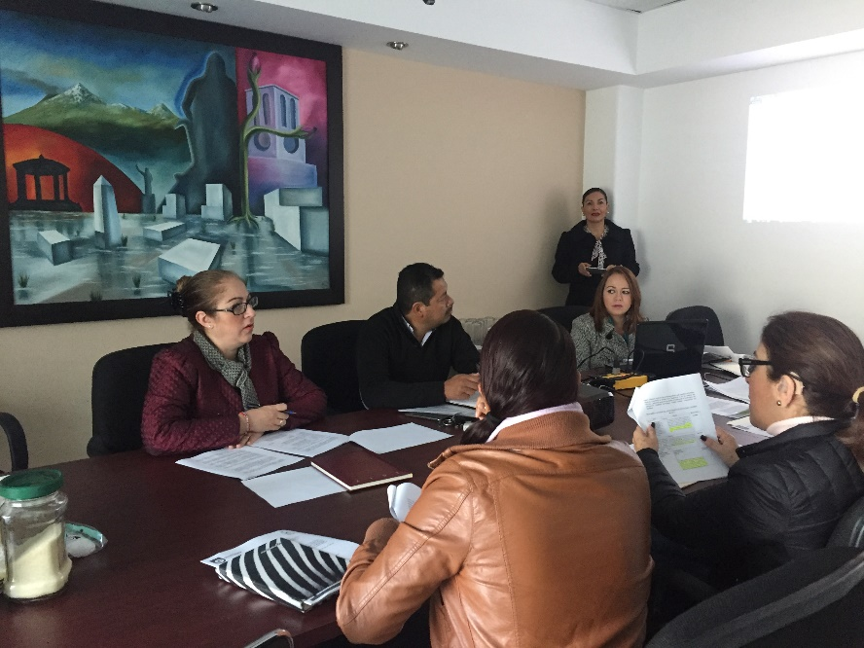
SESIÓN ORDINARIA DEL 11 DE ENERO DE 2017.

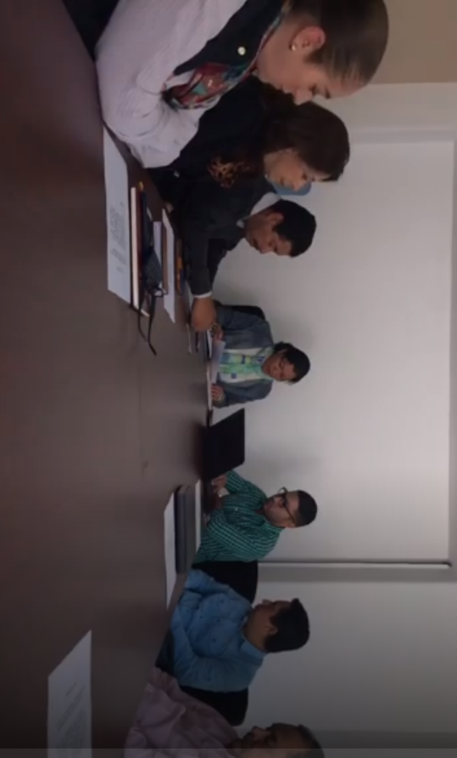
SESION ORDINARIA 23 DE FEBRERO DE 2017.

SESIONES DE COMISION COMO COADYUVANTE, CONVOCA LA COMISIÓN EDILICIA DE AGUA POTABLE Y SANEAMIENTO
13 DE MARZO DE 2017 | SESIÓN ORDINARIA. ANALISIS Y DISCUSIÓN DE PROYECTO DE DICTAMEN QUE APRUEBA CONVENIO DE COLABORACIÓN ENTRE EL H. AYUNTAMIENTO Y EL OPD SAPAZA.

SESIONES DE COMISION COMO COADYUVANTE, CONVOCA LA COMISIÓN EDILICIA DE CULTUIRA, EDUCACIÓN Y FESTIVIDADES CÍVICAS
02 DE FEBRERO DE 2017 | SESIÓN ORDINARIA. ANALISIS Y APROBACIÓN DE LAS REGLAS DE OPERACIÓN DEL PROGRAMA: “CONSTRUCCIÓN DE DOMOS PROTECTORES PARA LA ACTIVACIÓN FÍSICA AL AIRE LIBRE”

SESIONES DE COMISION COMO COADYUVANTE, CONVOCA LA COMISIÓN EDILICIA DE OBRA PÚBLICA.
24 DE MARZO DE 2017 | SESIÓN ORDINARIA. ANÁLISIS Y APROBACION DE OBRAS PERTENECIENTES AL “FONDO DE PROYECTOS DE DESARROLLO REGIONAL 2017”

SESION DE COMISION COMO COADYUVANTE LA COMISION EDILICIA PERMANENTE DE DESARROLLO ECONÓMICO Y TURISTICO, CONVOCANTE COMISIÓN DE DESARROLLO AGROPECUARIO E INDUSTRIAL.
15 DE FEBRERO DE 2017 | PRIMERA SESION EXTRAORDINARIA. ANÁLISIS Y AUTORIZACIÓN PARA OTORGAR LA CATEGORIA DE GRANDES EVENTOS DE INTERÉS MUNICIPAL A LOS SIGUIENTES EVENTOS: EXPO AGRICOLA Y CONGRESO DEL AGUACATE.

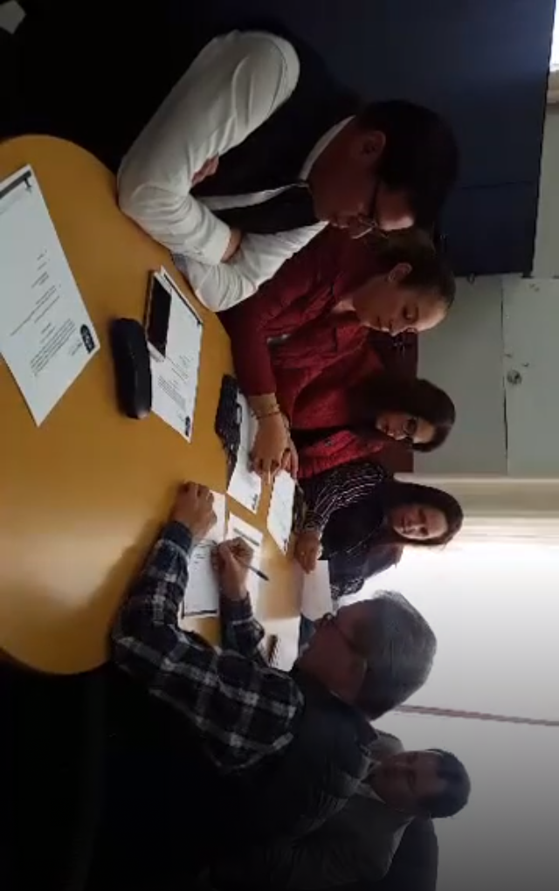
PRIMERA SESIÓN EXTRAORDINARIA, 15 DE FEBRERO DE 2017

INTEGRANTE DE LA COMISION DE ADQUISICIONES, CONTRATACION DE ARRENDAMIENTOS Y SERVICIOS PARA EL MUNICIPIO DE ZAPOTLAN EL GRANDE
03 DE MARZO DE 2017 | VIGÉSIMA PRIMERA SESIÓN ORDINARIA. ADQUISICIÓN DE MEZCLA ASFÁLTICA Y EMULSIÓN DE ROMPIMIENTO RÁPIDO. MODIFICACIÓN AL CONTRATO DE SERVICIO CON TELMEX Y APMLIACIÓN DE INTERNET DIRECTO EMPRESARIAL.
15 DE MARZO DE 2017 | APERTURA DE SOBRES DERIVADA DE LA LICITACIÓN PÚBLICA 004/2017 “ADQUISICIÓN DE UNIFORMES ESCOLARES DE PREESCOLAR Y PRIMARIA DEL MUNICIPIO DE ZAPOTLÁN EL GRANDE, JAL”
21 DE MARZO DE 2017 | VIGESIMA SEGUNDA SESION ORDINARIA. EMISION DE FALLO LICITACIÓN PÚBLICA 004/2017 “ADQUISICIÓN DE UNIFORMES ESCOLARES DE PREESCOLAR Y PRIMARIA DEL MUNICIPIO DE ZAPOTLÁN EL GRANDE, JAL”

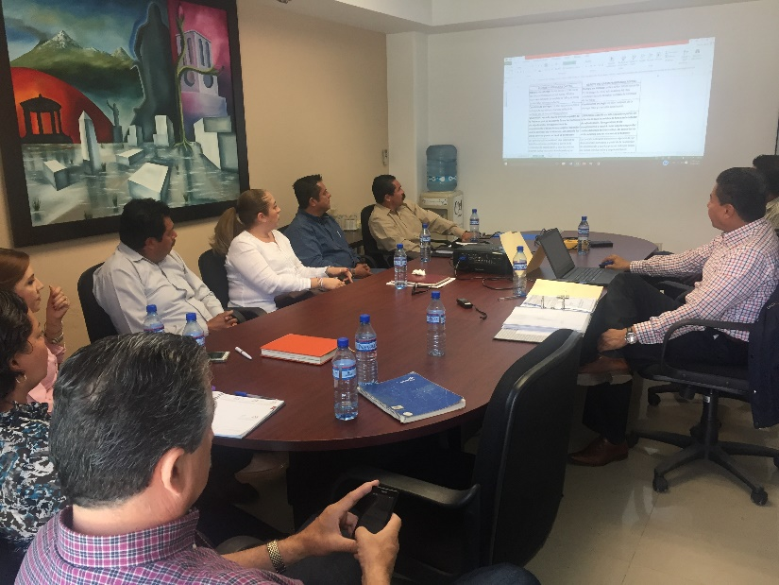
VIGESIMA SEGUNDA SESION ORDINARIA. EMISION DE FALLO LICITACIÓN PÚBLICA 004/2017 “ADQUISICIÓN DE UNIFORMES ESCOLARES DE PREESCOLAR Y PRIMARIA DEL MUNICIPIO DE ZAPOTLÁN EL GRANDE, JAL”. 21 DE MARZO DE 2017.

ASISTENCIA A ACTOS CIVICOS Y ANIVERSARIOS DE HIJOS ILUSTRES DE ZAPOTLÁN
31 DE ENERO DE 2017 | ACTO CIVICO CONMEMORATIVO DEL 193 ANIVERSARIO DE LA APROBACIÓN DEL ACTA CONSTITUTIVA DE LA FEDERACIÓN MEXICANA (1824).
05 DE FEBRERO DE 2017 | ANIVERSARIO DE LA PROMULGACIÓN DE LAS CONSTITUCIONES DE 1857 Y 1917
15 DE FEBRERO DE 2017 | ANIVERSARIO DEL NATALICIO DE RUBÉN FUENTES GASSON.
24 DE FEBRERO DE 2017 | ANIVERSARIO DEL DIA DE LA BANDERA NACIONAL.
09 DE MARZO DE 2017 | HOMENAJE AL ESCRITOR Y DIPLOMÁTICO GUILLERMO JIMENEZ EN EL ANIVERSARIO DE SU NATALICIO.
18 DE MARZO DE 2017 | ANIVERSARIO DE LA EXPROPIACIÓN PETROLERA.

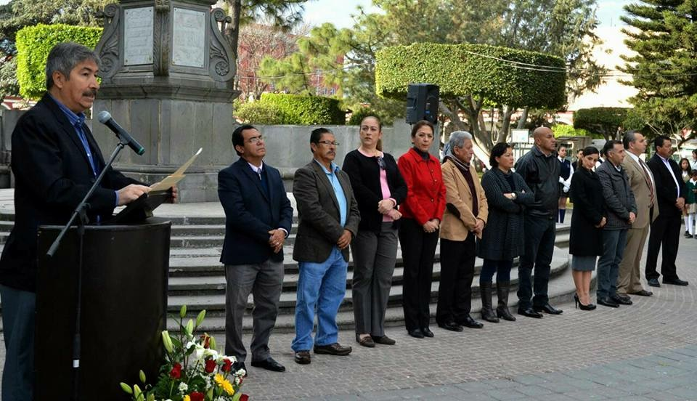
193 ANIVERSARIO DE LA APROBACIÓN DEL ACTA CONSTITUTIVA DE LA FEDERACIÓN MEXICANA (1824).
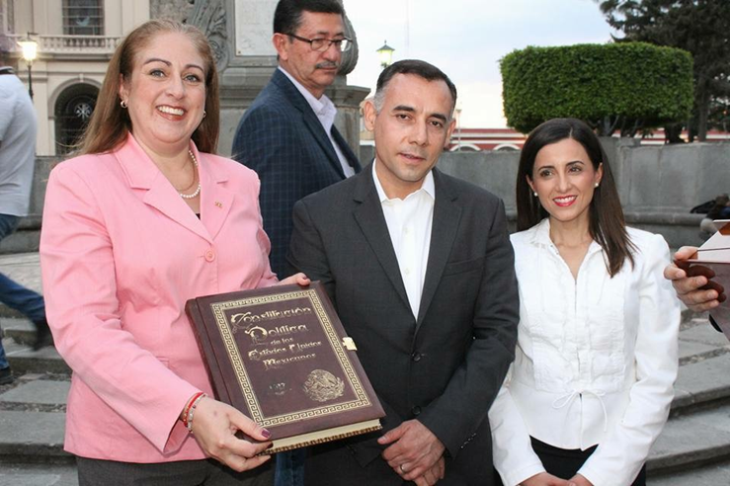
ANIVERSARIO DE LA PROMULGACIÓN DE LAS CONSTITUCIONES DE 1857 Y 1917
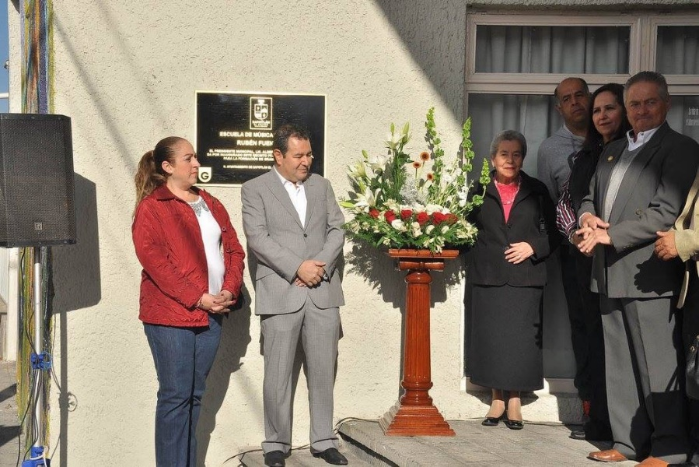
ANIVERSARIO DEL NATALICIO DE RUBÉN FUENTES GASSON. 15 DE FEBRERO DE 2017.
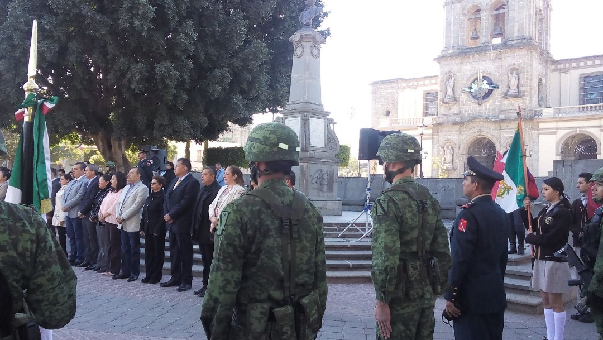
ANIVERSARIO DEL DIA DE LA BANDERA NACIONAL. 24 DE FEBRERO DE 2017.
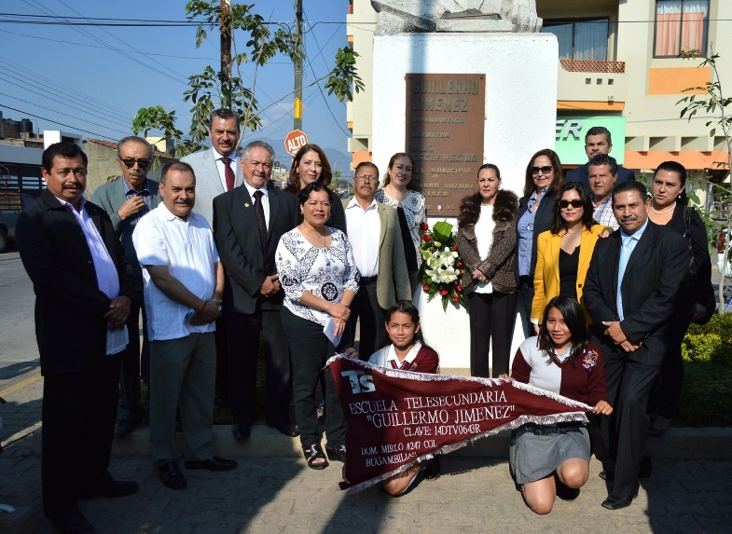
HOMENAJE AL ESCRITOR Y DIPLOMÁTICO GUILLERMO JIMENEZ EN EL ANIVERSARIO DE SU NATALICIO. 09 DE MARZO DE 2017.

EVENTOS ESPECIALES Y ACTIVIDADES VARIAS
17 DE ENERO DE 2017 | GIRA DE TRABAJO POR LAS OBRAS DEL MUNICIPIO ACOMPAÑANDO A LOS DIPUTADOS FEDERALES DEL GRUPO PARLAMENTARIO DE MOVIMIENTO CIUDADANO.
27 DE ENERO DE 2017 | INAUGURACION DE POZO DE AGUA.
17 DE FEBRERO DE 2017 | INAGURACION PARQUE CRISTO REY, BOCA DE TORMENTE Y CANAL APOLO EN LA COLONIA LA NUEVA LUZ.
25 DE FEBRERO DE 2017 | DESAYUNO Y PRESENTACION DE TRABAJOS DEL VOLUNTARIADO DIF.
01 DE MARZO DE 2017 | ENTREGA DE RECURSOS DEL PROGRAMA “DOMOS PROTECTORES PARA LA ACTIVACIÓN FÍSICA EN ESCUELAS DE ZAPOTLÁN”
01 DE MARZO DE 2017 | INAUGURACIÓN DEL FRACCIONAMIENTO CAMICHINES II
02 DE MARZO DE 2017 | INICIO DE LA PRIMERA ETAPA DEL PROGRAMA DE PLACAS DE NOMENCLATURA 2015-2018.
02 DE MARZO DE 2017 | GOBIERNO EN TU COLONIA SAN FELIPE I.
07 DE MARZO DE 2017 | INAUGURACION DE LA CASETA DE POLICIA EN LA COLONIA JARDINES DE ZAPOTLÁN.
08 DE MARZO DE 2017 | ENTREGA DE LOS PREMIOS A LA MUJER EN EL MARCO DE LA CONMEMORACIÓN DEL DÍA INTERNACIONAL DE LA MUJER.
20 DE MARZO DE 2017 | ARRANQUE DE LA COLECTA ANUAL DE LA CRUZ ROJA MEXICANA DELEGACIÓN CIUDAD GUZMÁN.
21 DE MARZO DE 2017 | CLAUSURA DE LOS TALLERES DE LA VERTIENTE PARA EL HABITAT 2016 E INAUGURACIÓN DE LA AMPLIACIÓN Y EQUIPAMIENTO DE LA COCINA Y EL CENTRO DE COMPUTO EN EL CENTRO DE DESARROLLO COMUNITARIO DE LA COLONIA TEOCALLI.
24 DE MARZO DE 2017 | GALA DE BALLET A BENEFICIO DEL DIF MUNICIPAL
27 DE MARZO DE 2017 | FIRMA DEL CONVENIO DE COLABORACION, AYUNTAMIENTO-INSTITUTO TECNOLÓGICO DE CIUDAD GUZMÁN.
29 DE MARZO DE 2017 | INAUGURACION PRE-FORO ZAPOTLAN, RUMBO AL FMB6 MEXICO.

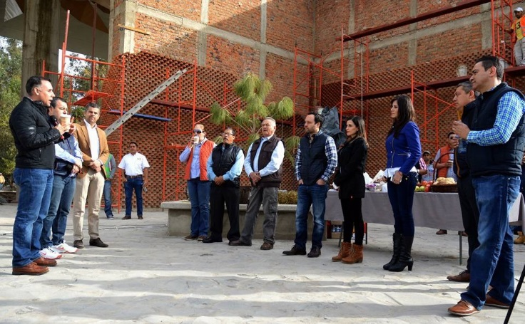
GIRA DE TRABAJO CON DIPUTADOS FEDERALES, CENTRO DE CULTURA JOSE ROLON

GIRA DE TRABAJO CON DIPUTADOS FEDERALES, TIANGUIS MUNICIPAL.
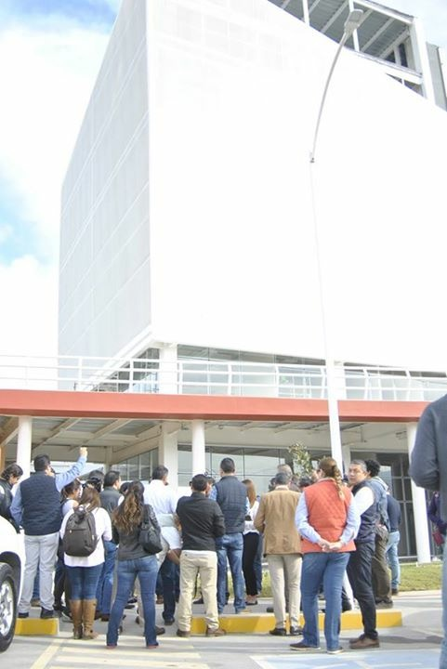
GIRA DE TRABAJO CON DIPUTADOS FEDERALES, AGRO-CENTER.
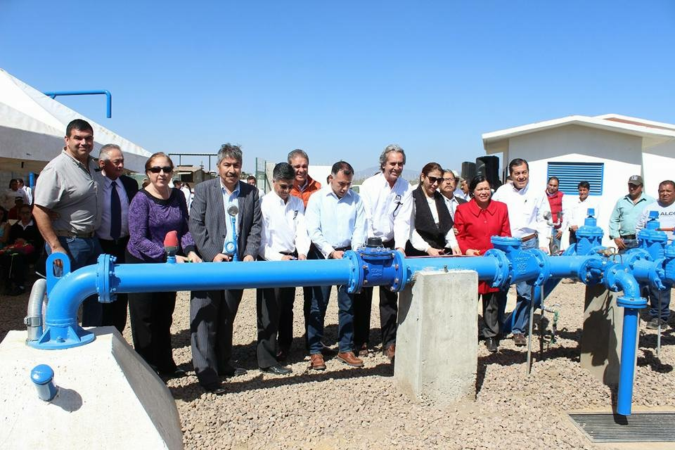
INAUGURACION DE POZO DE AGUA 27 DE ENERO DE 2017.
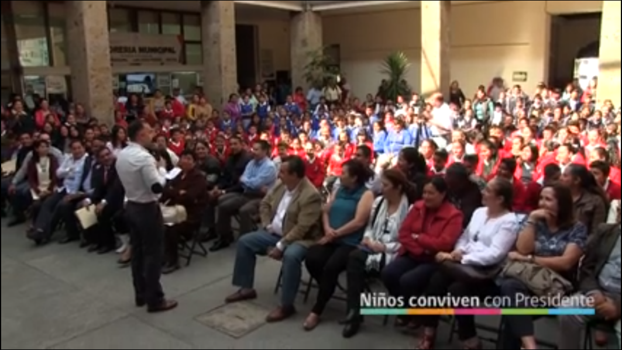
ENTREGA DE RECURSOS DEL PROGRAMA “DOMOS PROTECTORES PARA LA ACTIVACIÓN FÍSICA EN ESCUELAS DE ZAPOTLÁN”. 01 DE MARZO DE 2017.
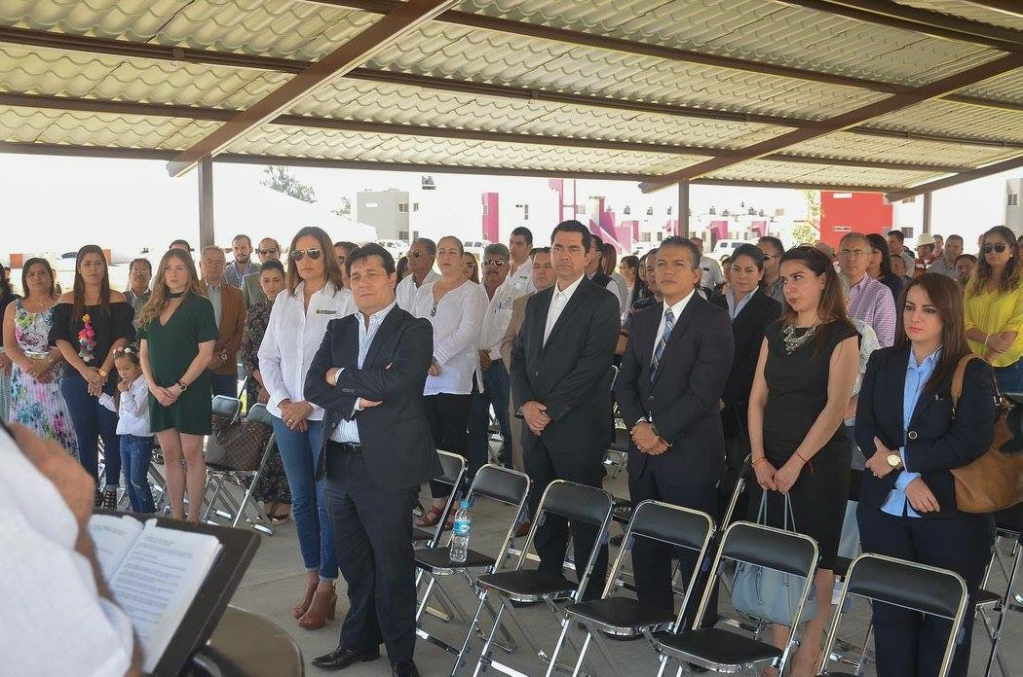
INAUGURACIÓN DEL FRACCIONAMIENTO CAMICHINES II. 01 DE MARZO DE 2017.
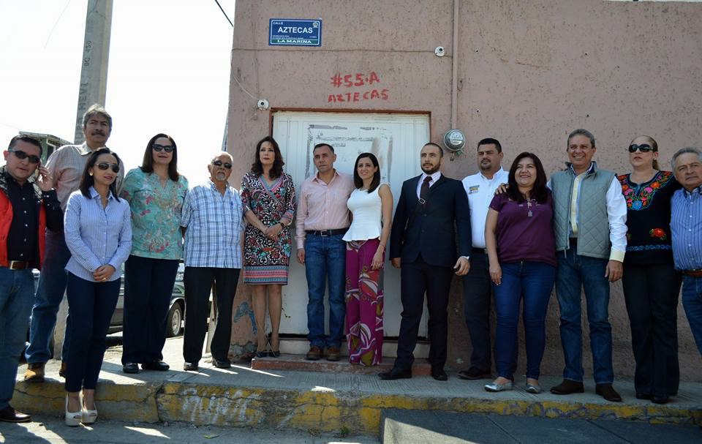
INICIO DE LA PRIMERA ETAPA DEL PROGRAMA DE PLACAS DE NOMENCLATURA 2015-2018.02 DE MARZO DE 2017.
INAUGURACION DE LA CASETA DE POLICIA EN LA COLONIA JARDINES DE ZAPOTLÁN. 07 DE MARZO DE 2017.

ENTREGA DE LOS PREMIOS A LA MUJER EN EL MARCO DE LA CONMEMORACIÓN DEL DÍA INTERNACIONAL DE LA MUJER. 08 DE MARZO DE 2017.
ARRANQUE DE LA COLECTA ANUAL DE LA CRUZ ROJA MEXICANA DELEGACIÓN CIUDAD GUZMÁN. 20 DE MARZO DE 2017
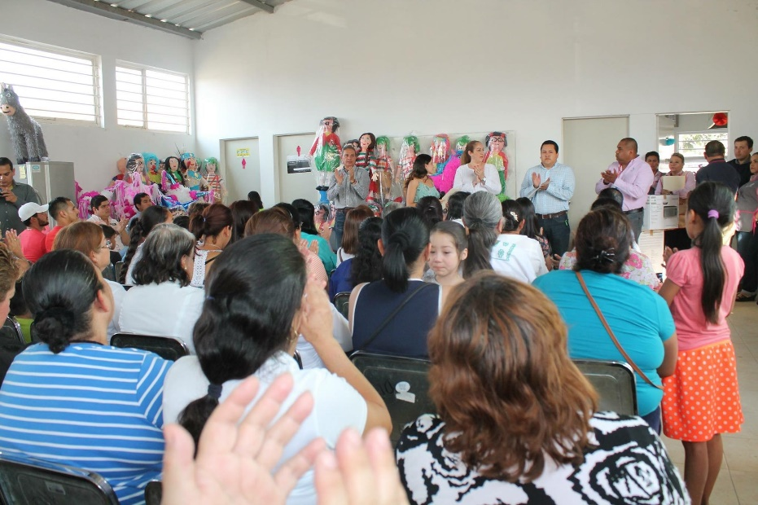
CLAUSURA DE LOS TALLERES DE LA VERTIENTE PARA EL HABITAT 2016 E INAUGURACIÓN DE LA AMPLIACIÓN Y EQUIPAMIENTO DE LA COCINA Y EL CENTRO DE COMPUTO EN EL CENTRO DE DESARROLLO COMUNITARIO DE LA COLONIA TEOCALLI. 21 DE MARZO DE 2017.
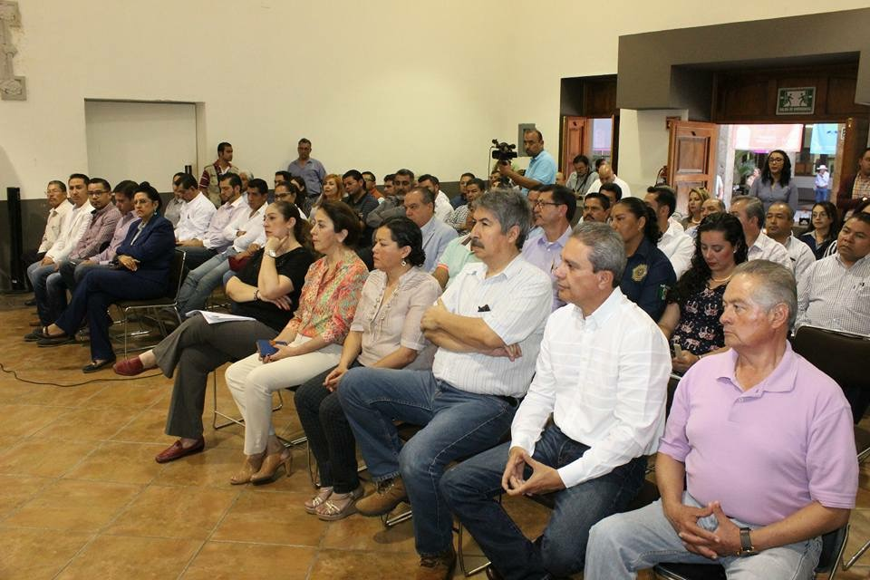
FIRMA DEL CONVENIO DE COLABORACION, AYUNTAMIENTO-INSTITUTO TECNOLÓGICO DE CIUDAD GUZMÁN. 27 DE MARZO DE 2017.
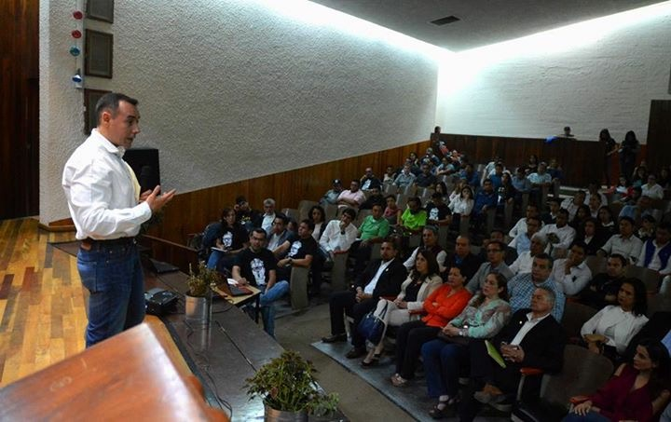
INAUGURACION PRE-FORO ZAPOTLAN, RUMBO AL FMB6 MEXICO. 29 DE MARZO 2017

